人工智能训练师技能等级认定四级技能考核试卷001评分指引

垃圾分类数据集规范（30分）
- 打开考生提交的文件夹，在文件下运行Q1.py代码文件，若代码运行失败且目录下不存在PNG格式图片，则扣10分。正确运行后的文件目录结构如下：
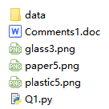

2、打开考生提交的Comments1.doc文档未提出图像中包含非JPG格式图片扣5分，未提出除去非JPG格式图片办法扣5分；提出的办法或意见不合理扣3分。
【请补充“修改意见”参考答案】
3、打开考生提交的Comments1.doc文档未提出图像中包含非RGB通道图片扣5分，未提出除去非RGB通道图片办法扣5分；提出的办法或意见不合理扣3分。
【请补充“修改意见”参考答案】

学生成绩数据集综合应用（50分）
- 打开考生提交的Q2.py代码文件，若提交的代码文件中未能使用Python加载数据集，扣9分，参考代码如下；
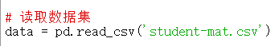

2、打开考生提交的Q2.py代码文件，若代码中未能对数据集的缺失值进行处理，则扣2分；若未能对重复值进行处理，则扣2分；若未能对异常值进行处理，则扣2分；若未能正确填写显示前五行数据的代码，则扣3分，实现效果及参考代码如下；
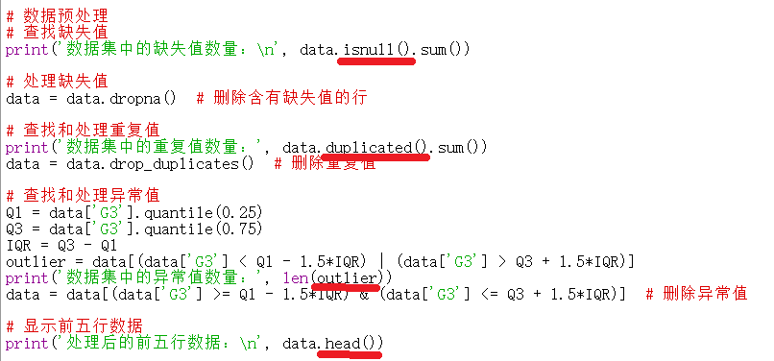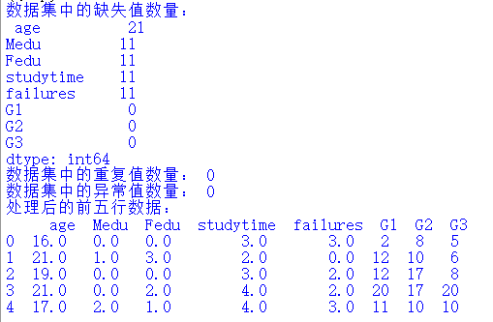

3、打开考生提交的Q2.py代码文件，若未能正确分析成绩分布，则扣4分；若未能正确绘制柱状图，则扣4分，实现效果及参考代码如下；
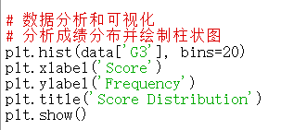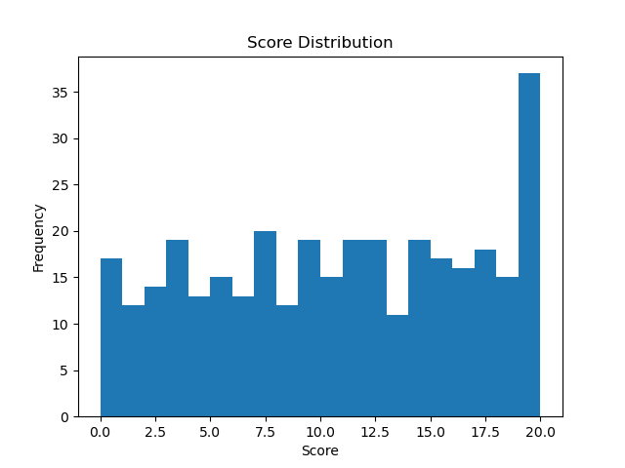

4、打开考生提交的Q2.py代码文件，若未能正确分析年龄属性，则扣4分；若未能正确绘制箱线图，则扣4分，实现效果及参考代码如下；
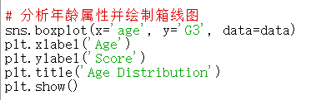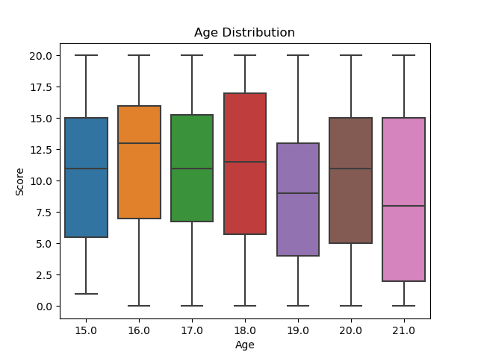

5、打开考生提交的Q2.py代码文件，若未能正确计算与学生成绩相关性系数，则扣8分，实现效果及参考代码如下；
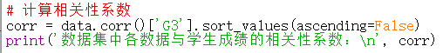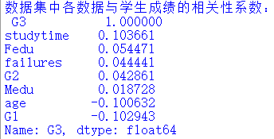

6、打开考生提交的Q2.py代码文件，若未能正确选择属性，则扣4分；若未能正确回执热力图，则扣4分，实现效果及参考代码如下；
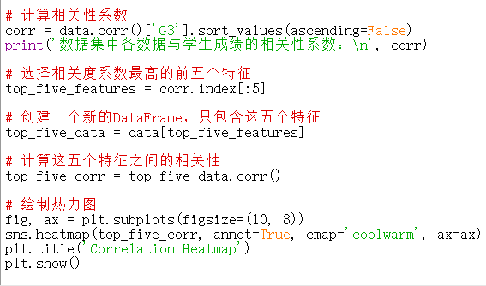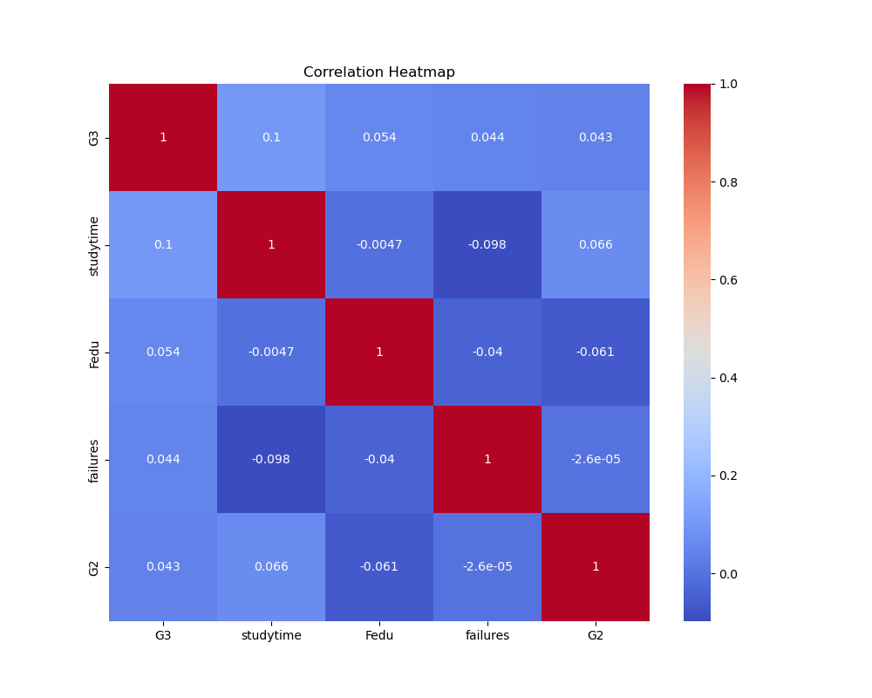

智能数据服务系统维护（20分）
1、打开考生提交的Comments2.doc文档，若提交的截图中未能使用数据处理平台创建项目，则扣7分，若数据集名称错误则扣3分。以下为参考答案：
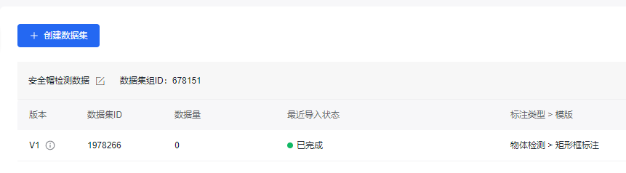

2、打开考生提交的Comments2.doc文档，若提交的截图中未能使用数据处理平台创建项目，则扣7分。以下为参考答案：
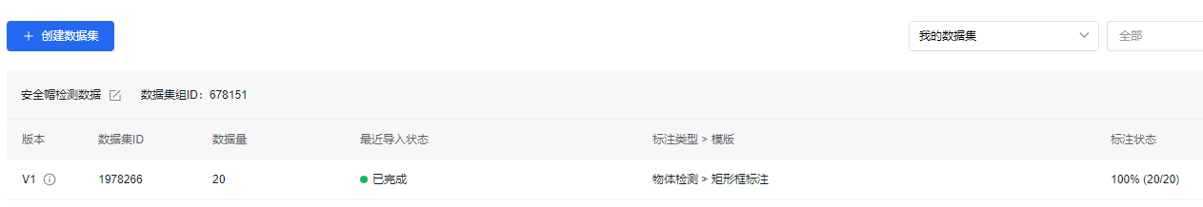

3、打开考生提交的Comments2.doc文档，若提交的截图中未能将数据集标签修改为no_hat，则扣6分，标签名未修改为no_hat扣2分。以下为参考答案：
